TP 1 — CONSTRUIRE ET TESTER UN MINI-RÉSEAU AVEC FILIUS
Thème : Internet • Filius 2.14 • Année 2026–2027
Nom : | Prénom :

Lien avec le programme officiel Ce TP mobilise le thème « Internet » du programme de SNT de seconde : adressage IP, routage, DNS, indépendance d’Internet vis-à-vis du réseau physique et rôle des protocoles. Référence : BO spécial n°1 du 22 janvier 2019, programme en vigueur.

Capacités du BO travaillées
• Caractériser les principes du routage et ses limites.
• Sur des exemples, retrouver une adresse IP à partir d’une adresse symbolique et inversement.
• Caractériser quelques types de réseaux physiques : filaires ou non, rapides ou lents.
• Distinguer le rôle du protocole IP (adressage/routage) et celui de TCP (fiabilité du transport).

Compétences transversales
Compétences Autonomie et initiative • Coopération • Présenter et justifier une solution • Rechercher une information de qualité • Faire un usage responsable et critique du numérique.

Matériel et logiciel
Logiciel : Filius 2.14 (ou une version 2.x récente). Les intitulés peuvent varier légèrement selon la version, mais les fonctions utilisées restent les mêmes.
Tutoriel de prise en main : Filius – tutoriel débutant (Sitetechnofr, 2024)
La vidéo est une aide, pas une étape obligatoire. Les consignes du TP suffisent pour réaliser toutes les manipulations. |   QR code du tutoriel
Organisation des fichiers Créer un dossier TP1_Filius dans votre espace de travail. Conserver trois fichiers : TP1_LAN.fls, TP1_ROUTAGE.fls et TP1_DNS_WEB.fls. Ne réalisez que les captures demandées : elles servent de preuves dans votre compte rendu.

1. Construire un premier réseau local (LAN)
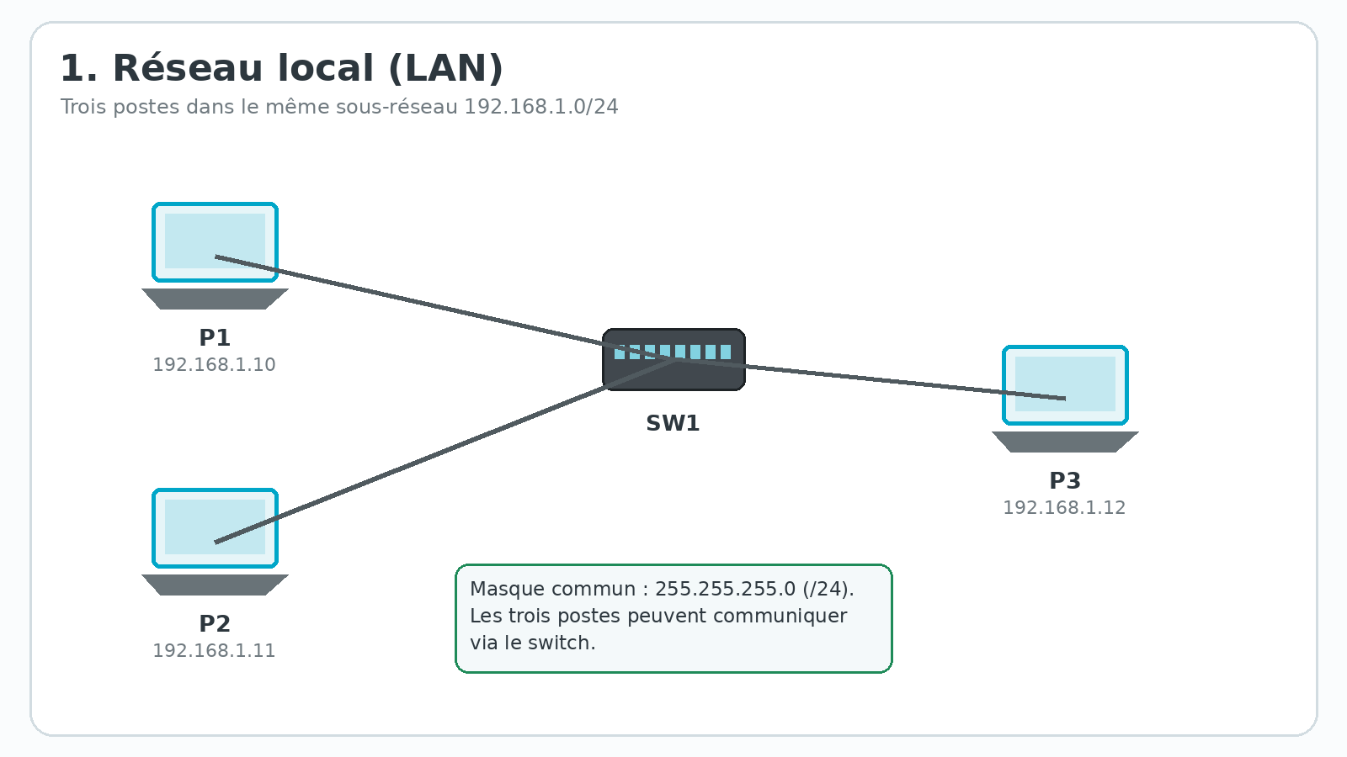
1. En mode construction, placer trois ordinateurs et un switch.
2. Relier chaque ordinateur au switch avec un câble.
3. Configurer les adresses IP indiquées dans le tableau. Le masque est 255.255.255.0.
4. Passer en mode simulation et ouvrir la ligne de commande de P1.
5. Exécuter ipconfig, puis ping 192.168.1.12.
Machine | Adresse IP | Masque | Passerelle | DNS
P1 | 192.168.1.10 | 255.255.255.0 | — | —
P2 | 192.168.1.11 | 255.255.255.0 | — | —
P3 | 192.168.1.12 | 255.255.255.0 | — | —
Q1. À quoi sert la commande ipconfig ? Relever l’adresse IP et le masque de P1.
........................................................................................................................................
Q2. À quoi sert la commande ping ? Quel résultat obtenez-vous entre P1 et P3 ?
........................................................................................................................................
Q3. Quel est le rôle du switch ? A-t-il besoin d’une adresse IP pour assurer cette fonction dans Filius ?
........................................................................................................................................
CAPTURE N°1
Capture du ping réussi de P1 vers P3.
À retenir Un LAN regroupe des équipements proches reliés par Ethernet ou Wi‑Fi. Des machines d’un même sous-réseau peuvent communiquer directement, sans routeur.

2. Tester deux sous-réseaux différents
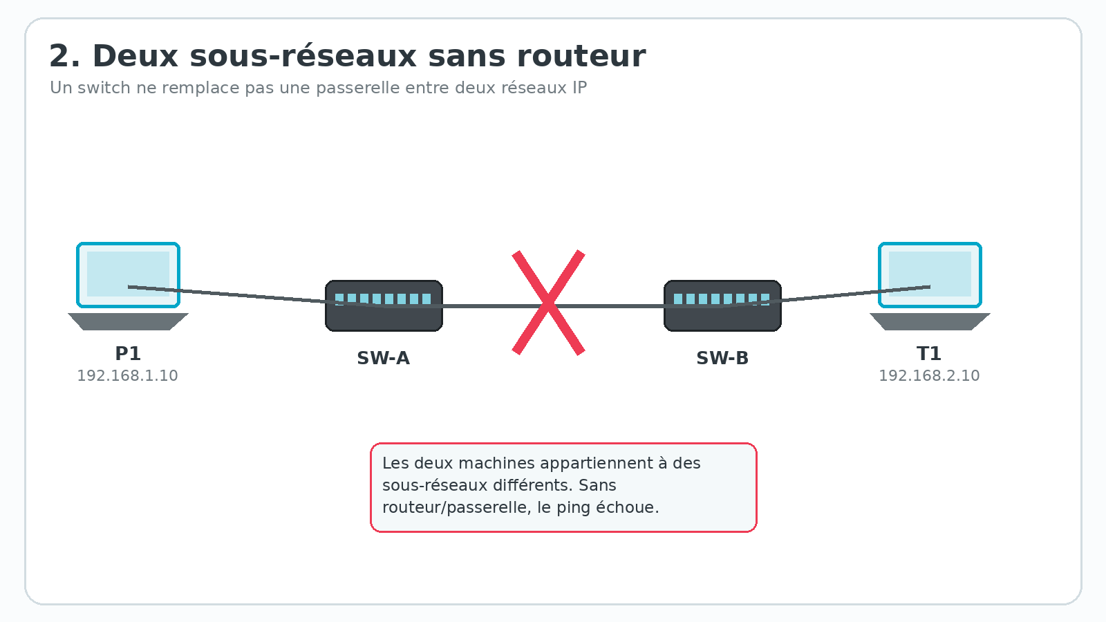
1. Conserver le LAN A en 192.168.1.0/24.
2. Créer un LAN B avec T1 = 192.168.2.10/24 et T2 = 192.168.2.11/24 autour d’un second switch.
3. Relier provisoirement les deux switches par un câble.
4. Depuis P1, lancer ping 192.168.2.10.
Q4. Le ping de P1 vers T1 fonctionne-t-il ? Justifier avec les adresses IP et le masque.
........................................................................................................................................
........................................................................................................................................
Q5. Quel équipement faut-il ajouter pour permettre la communication entre ces deux sous-réseaux ?
........................................................................................................................................
CAPTURE N°2
Capture du ping en échec de P1 vers T1.
Correction d’une idée fréquente Deux réseaux différents ne sont pas « impossibles à relier ». Ils ont simplement besoin d’un routeur et d’une passerelle correctement configurée. Le terme MAN désigne une étendue géographique métropolitaine ; ce n’est pas le nom d’un simple routage entre deux LAN.

3. Mettre en place le routage et les passerelles
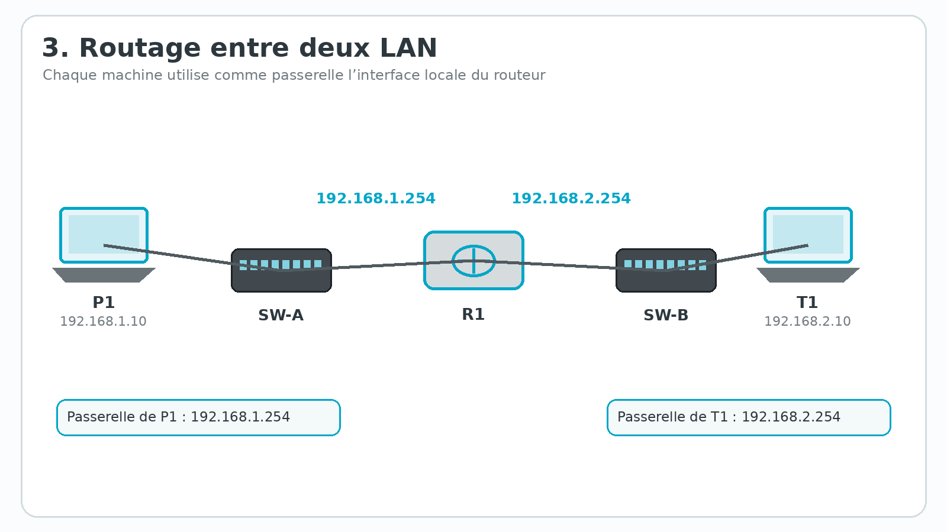
1. Supprimer le câble direct entre les deux switches.
2. Placer un routeur R1 entre SW-A et SW-B avec deux interfaces.
3. Configurer l’interface côté LAN A en 192.168.1.254/24 et l’interface côté LAN B en 192.168.2.254/24.
4. Activer le routage automatique si votre version de Filius le demande.
5. Configurer la passerelle de P1, P2 et P3 à 192.168.1.254.
6. Configurer la passerelle de T1 et T2 à 192.168.2.254.
7. Tester de nouveau ping 192.168.2.10 depuis P1.
Q6. Qu’est-ce qu’une passerelle par défaut ?
........................................................................................................................................
Q7. Décrire précisément le chemin suivi par un paquet de P1 vers T1.
........................................................................................................................................
Q8. Débrancher temporairement le lien entre R1 et SW-B puis relancer le ping. Que montre cette expérience sur les limites du routage ?
........................................................................................................................................
........................................................................................................................................
CAPTURE N°3
Capture du ping réussi après configuration des passerelles.
À retenir Le routeur relie des réseaux IP différents. La passerelle indique au poste vers quel routeur envoyer un paquet qui ne reste pas dans le réseau local.

4. Ajouter un serveur DNS
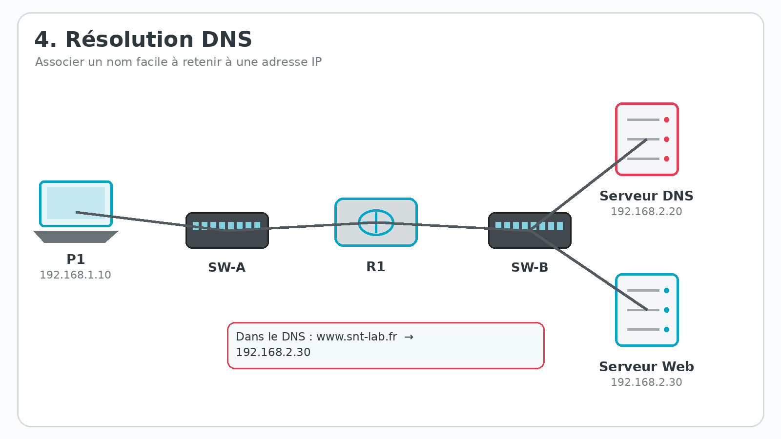
1. Dans le LAN B, ajouter un ordinateur nommé Serveur_DNS et lui attribuer 192.168.2.20/24, passerelle 192.168.2.254.
2. En mode simulation, installer l’application Serveur DNS sur cette machine et la démarrer.
3. Ajouter une entrée : www.snt-lab.fr → 192.168.2.30 (le futur serveur Web).
4. Sur P1, P2, P3, T1 et T2, renseigner l’adresse du serveur DNS : 192.168.2.20.
5. Sur P1, exécuter nslookup www.snt-lab.fr. Si nslookup n’est pas disponible dans votre version, utiliser la commande host.
Q9. Quel est le rôle d’un serveur DNS ?
........................................................................................................................................
Q10. Pourquoi le serveur DNS a-t-il lui aussi besoin d’une passerelle ?
........................................................................................................................................
Q11. Quel résultat doit afficher nslookup www.snt-lab.fr une fois la configuration terminée ?
........................................................................................................................................
CAPTURE N°4
Capture de la résolution DNS avec nslookup (ou host).
À retenir Les humains utilisent des noms ; les machines routent avec des adresses IP. Le DNS fait le lien entre les deux.

5. Héberger et consulter une page Web
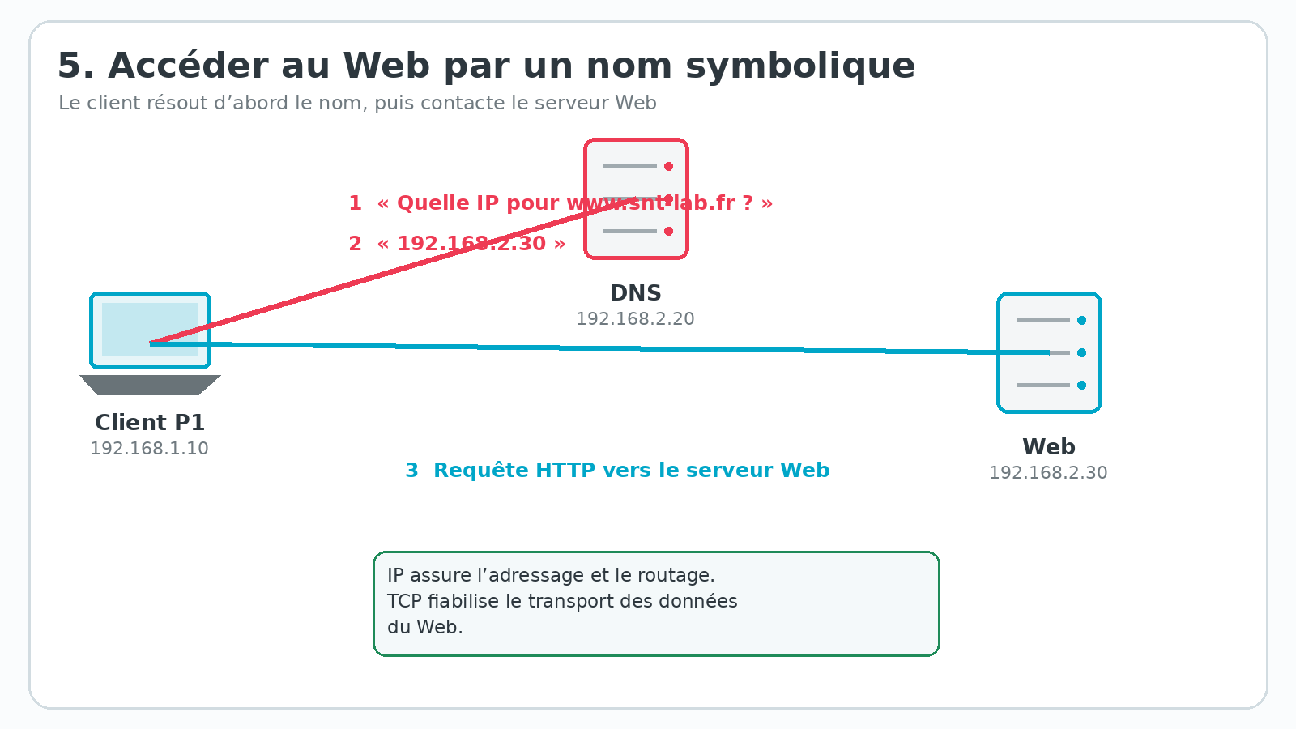
1. Dans le LAN B, ajouter un ordinateur Serveur_WEB : 192.168.2.30/24, passerelle 192.168.2.254, DNS 192.168.2.20.
2. En mode simulation, installer Webserver et Text Editor sur Serveur_WEB.
3. Démarrer le serveur Web. Modifier légèrement index.html : titre, nom du lycée, phrase d’accueil.
4. Sur P1, installer Webbrowser puis saisir http://www.snt-lab.fr.
5. Vérifier que la page s’affiche avec le nom symbolique et non uniquement avec l’adresse IP.
Q12. Quelles sont les deux grandes étapes réalisées quand P1 ouvre http://www.snt-lab.fr ?
........................................................................................................................................
........................................................................................................................................
Q13. Associer chaque protocole à son rôle : IP / TCP / HTTP.
........................................................................................................................................
........................................................................................................................................
Q14. Le ping utilise-t-il TCP ? Pourquoi est-il malgré tout utile dans ce TP ?
........................................................................................................................................
CAPTURE N°5
Capture du navigateur affichant la page via http://www.snt-lab.fr.

6. Diagnostic : trouver la panne
Situation Le professeur modifie volontairement un seul paramètre dans le réseau. Votre mission est de localiser l’erreur avec une méthode de diagnostic, sans reconstruire le réseau.
1. Vérifier l’adresse IP et le masque avec ipconfig.
2. Tester d’abord une machine du même LAN avec ping.
3. Tester ensuite la passerelle.
4. Tester une machine de l’autre LAN par son adresse IP.
5. Tester le DNS avec nslookup, puis le serveur Web par son nom.
Q15. Pourquoi faut-il tester dans cet ordre ?
........................................................................................................................................
........................................................................................................................................
Q16. Donner trois erreurs de configuration possibles et le symptôme associé.
........................................................................................................................................
........................................................................................................................................
........................................................................................................................................

Ce que je dois retenir
Notion | Définition essentielle
LAN | Réseau local reliant des équipements proches.
Adresse IP | Identifie une interface sur un réseau IP.
Masque /24 | Permet de déterminer quelle partie de l’adresse correspond au réseau.
Switch | Relie les équipements d’un même LAN et commute les trames.
Routeur | Relie plusieurs réseaux IP et choisit où transmettre les paquets.
Passerelle | Adresse du routeur utilisée pour sortir du sous-réseau local.
DNS | Traduit un nom symbolique en adresse IP.
IP / TCP | IP adresse et route ; TCP fiabilise le transport.
HTTP | Protocole utilisé par le Web entre navigateur et serveur.

Q17. En une phrase, expliquer pourquoi un nom de domaine seul ne suffit pas pour acheminer un paquet sur Internet.
........................................................................................................................................

Auto-évaluation
Je sais… | Pas encore | Avec aide | Seul(e)
Configurer une adresse IP, un masque et une passerelle | ☐ | ☐ | ☐
Tester un réseau avec ipconfig et ping | ☐ | ☐ | ☐
Expliquer le rôle du routeur et du DNS | ☐ | ☐ | ☐
Diagnostiquer méthodiquement une panne simple | ☐ | ☐ | ☐
Distinguer les rôles de IP, TCP et HTTP | ☐ | ☐ | ☐

Références de mise à jour : programme SNT de seconde (BO spécial n°1 du 22 janvier 2019, toujours en vigueur en 2026) ; Filius 2.14.0 (août 2026).

